THỰC HÀNH THIẾT KẾ ERD QUẢN LÝ BUỔI TẬP RIKKEISPORT

Bước 1 — Xác định Entity, Attribute, Khóa chính: Dựa trên 2 nhóm dữ liệu ở mục 3, lập bảng Entity/Attribute/Khóa chính :
Entity | Attribute cần lưu | Khóa chính (PK) đề xuất
HOI_VIEN | MaHV, HoTen, SoDienThoai, NgayDangKy | MaHV
[ BUOI_TAP ] | [ MaBuoiTap, NgayTap, GioTap, TenHuanLuyenVien, MaHV_FK ] | [ MaBuoiTap ]

Bước 2 — Vẽ quan hệ bằng ký hiệu Chân quạ: Dùng draw.io để vẽ quan hệ giữa HOI_VIEN và Entity còn lại ở Bước 1, thể hiện đúng: (a) phía "Nhiều" (Cardinality) đặt đúng bên Entity còn lại, (b) 1 hội viên có thể có 0 hoặc nhiều buổi tập, (c) 1 buổi tập thuộc đúng 1 hội viên (Optionality 2 chiều), (d) thêm khóa ngoại (Foreign Key - FK) MaHV_FK vào bảng phía "Nhiều".
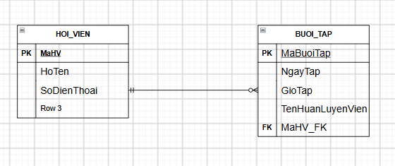
Bước 3 — Chuẩn hóa dữ liệu: Rà soát bảng nháp dưới đây theo nguyên tắc chuẩn hóa dữ liệu:
MaHV | HoTen | SoDienThoai
HV01 | Nguyễn Văn A | 0901111111, 0902222222
HV02 | Trần Thị B | 0903333333

- Cột vi phạm chuẩn 1NF
- Cột SoDienThoai đang vi phạm dạng chuẩn thứ nhất 1NF
- Lý do : Theo nguyên tắc 1NF, mỗi ô trong bảng chỉ được chứa 1 giá trị duy nhất và nguyên tử.
- Tuy nhiên, tại hội viên HV01 cột SoDienThoai đang chứa:
  - 0901111111, 0902222222
- Như vậy, một ô chứa cùng lúc 2 số điện thoại nên đây là thuộc tính đa tri và chưa đạt chuẩn 1NF
- Cách khắc phục
- Để đạt chuẩn 1NF, nên tách thông tin số điện thoại sang một bảng riêng
- Bảng HOI_VIEN
MaHV | HoTen | NgayDangKy
HV01 | Nguyễn Văn A | ...
HV02 | Trần Thị B | ...

- Bảng SDT_HOI_VIEN
MaSDT | SoDienThoai | MaHv_FK
SDT01 | 0901111111 | HV01
SDT02 | 0902222222 | HV01
SDT03 | 0903333333 | HV02

- Trong bảng SDT_HOI_VIEN:
- MaSDT là khóa chính
- SoDienThoai lưu từng số điện thoại riêng biệt
- MaHV_FK là khóa ngoại tham chiếu đến bảng HOI_VIEN
- Quan hệ giữa hai bảng:
  - HOI_VIEN (1) -------- (N) SDT_HOI_VIEN
- Một hội viên có thể có nhiều số điện thoại, nhưng mỗi số điện thoại thuộc về một hội viên
- Sau khi tách bảng, mỗi ô dữ liệu chỉ chứa một giá trị duy nhất nên dữ liệu đã đáp ứng yêu cầu của chuẩn 1NF

